Tugas Pendahuluan Modul 7

STRUKTUR DATA - Genap 2024/2025

"Stack"

1. Ketentuan Tugas Pendahuluan
   1. Tugas Pendahuluan dikerjakan secara Individu.
   2. TP ini bersifat WAJIB, tidak mengerjakan = PENGURANGAN POIN JURNAL / TES ASESMEN.
   3. Hanya MENGUMPULKAN tetapi TIDAK MENGERJAKAN = PENGURANGAN POIN JURNAL

/ TES ASESMEN.

* 1. Deadline pengumpulan TP Modul 4 adalah Senin, 9 Oktober 2023 pukul 06.00 WIB.
  2. TIDAK ADA TOLERANSI KETERLAMBATAN, TERLAMBAT ATAU TIDAK MENGUMPULKAN TP MAKA DIANGGAP TIDAK MENGERJAKAN.
  3. DILARANG PLAGIAT (PLAGIAT = E).
  4. Kerjakan TP dengan jelas agar dapat dimengerti.
  5. File diupload di LMS menggunakan format PDF dengan ketentuan: TP_MOD_[XX]_NIM_NAMA.pdf
  6. **SOAL TEORI WAJIB DIKERJAKAN TULIS TANGAN, TIDAK BOLEH DIKETIK!**

CP (WA):

* + Raihan (089638482851)
  + Kayyisa (085105303555)
  + Abiya (082127180662)
  + Rio (081210978384)

**SELAMAT MENGERJAKAN^^**

Nama: Maulana Kaka Halin Widyadhana

Nim: 2311104034

Dosen Pembimbing: Yudha Islami Sulistya

1. Soal Praktek

1. stack.h

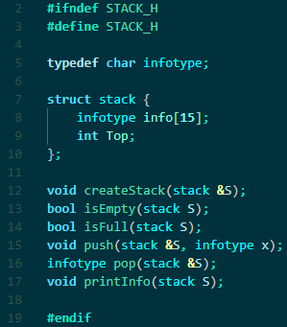

Penjelasan:

Pada file ini hanya terdapat deklarasi struktur stack dan fungsi untuk program yang akan dibuat.

2. stack.cpp

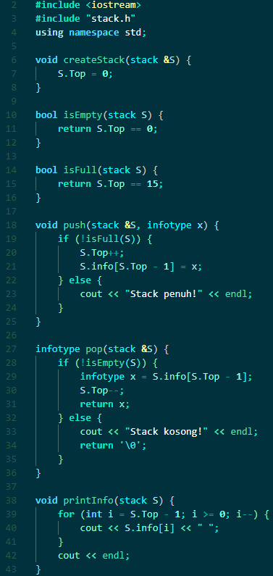

Penjelasan:

Pada file ini berisikan implementasi dari fungsi-fungsi untuk operasi stack yang dideklarasikan dalam file “stack.h”.

Pada fungsi pertama yaitu “createStack(stack &S)” fungsi ini bertujuan untuk menginisialisasi stack sehingga dalam keadaan kosong.

Untuk fungsi kedua yaitu “isEmpty(stack S)” berfungsi untuk memeriksa apakah stack kosong atau tidak.

Selanjutnya fungsi ketiga yaitu “isFull(stack S)” berfungsi untuk memeriksa apakah stack penuh atau tidak.

Kemudian untuk fungsi keempat yaitu “push(stack &S, infotype x)” yang berfungsi untuk menambah elemen ke dalam stack.

Fungsi kelima yang fungsinya berkebalikan dari fungsi keempat yaiutu mengeluarkan elemen adalah “pop(stack &S)”

Yang terakhir yaitu fungsi “printInfo(stack S)” yang berfungsi untuk menampilkan semua elemen dalam stack dari atas ke bawah.

3. main.cpp

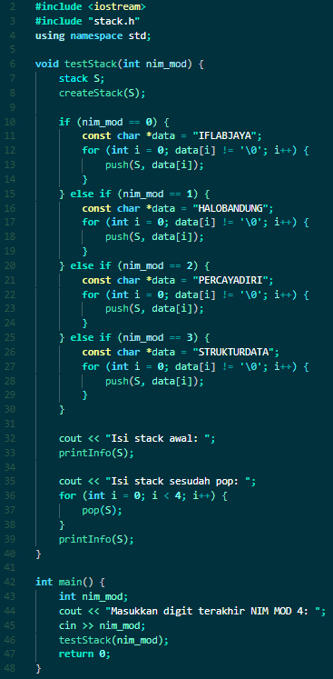

Penjelasan:

File ini berfungsi sebagai program utama untuk menguji fungsi-fungsi dalam stack.

Pada file ini terdapat sebuah fungsi “testStack(int nim_mod)” yang berfungsi untuk menguji stack ini berdasarkan nilai dari nim_mod.

Selanjutnya “main” fungsinya untuk entry point atau menerima input dari user.

Output:

